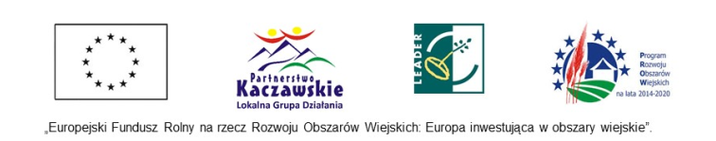

FORMULARZ OFERTOWY
na wykonanie spotu promującego Krainę Wygasłych Wulkanów

Nazwa firmy Wykonawcy
Adres Wykonawcy
Telefon / E-mail
NIP / REGON
W odpowiedzi na ogłoszone zapytanie ofertowe na pn. „wykonanie spotu promującego Krainę Wygasłych Wulkanów”, ja niżej podpisany oferuję wykonanie przedmiotu zamówienia na następujących warunkach:

- Cena ofertowa ogółem…………………………………………..….zł brutto
w tym podatek VAT …………………………………..……….……. %
Słownie brutto: …………………………………………………………………………………..

- Zadanie stanowiące przedmiot zamówienia zobowiązuję się zrealizować w terminie do 30 września 2023 roku.
- Warunki płatności - 14 dni od prawidłowo wystawionej faktury.
- Informuję, że zapoznałem się z zapytaniem ofertowym wraz z załącznikami, nie wnoszę do nich żadnych zastrzeżeń i akceptuję wszystkie zawarte w nich warunki.
- Oświadczam, że w przypadku wyboru oferty zobowiązuję się do podpisania umowy w miejscu i terminie wyznaczonym przez Zamawiającego.
- Oświadczam, że spełniam wymogi zapytania oraz załączam dokumenty potwierdzające moje doświadczenie.
- Przedstawiam wykaz wykonanych usług, potwierdzających dotychczasowe doświadczenie oraz załączam dowody, że usługi zostały wykonane lub są wykonywane należycie (protokoły odbioru, referencje, itp.):

Lp. | Nazwa usługi/  link do spotu promocyjnego | Termin realizacji | Odbiorca
1
2

- Przedkładam w załączeniu scenariusz z wybranymi do spotu atrakcjami Krainy Wygasłych Wulkanów.
- Oświadczam, iż wyrażam zgodę na opublikowanie wyników postępowania na stronie internetowej www.lgd.partnerstwokaczawskie.pl.
- Wyrażam zgodę na przetwarzanie przez Stowarzyszenie „Lokalna Grupa Działania Partnerstwo Kaczawskie” umieszczonych w ofercie danych osobowych celem realizacji procedury ofertowej oraz na przekazanie tych danych do Urzędu Marszałkowskiego Województwa Dolnośląskiego w celach informacyjnych w związku z realizacją Operacji Własnej.
- Świadomy/a odpowiedzialności karnej za składanie fałszywych oświadczeń, potwierdzam prawdziwość powyższych danych.

……………………… / ……………… …………………………………………………..
Miejscowość / Data Podpis(y) osoby(osób) upoważnionej(ych)

